**Лабораторная работа №4**

**Функционал продукта:**

**Раздел для покупателя**

1. Регистрация.
2. Авторизация.
3. Просмотр списка товаров в каталоге с возможностью фильтрации по категории, цене, типу товара и т.д.
4. Просмотр детальной информации о продукте, включая фотографии, описание, цену, наличие на складе и т.д.
5. Добавление (удаление) продукта в корзину.
6. Оформление заказа с заполнением информации о доставке и оплате.
7. Отслеживание статуса заказа и получение уведомления о его изменении.
8. Просмотр истории заказов и повторение заказа.

**Раздел для администратора**

1. Добавление, изменение и удаление продуктов в каталоге с указанием фотографий, описания, цены, наличия на складе и т.д.
2. Управление категориями, типами изделий и т.д.
3. Отслеживание статистики продаж, прибыли, количества заказов и т.д.
4. Управление заказами, включая изменение статусов, отмену, отправку уведомлений покупателям и т.д.
5. Управление пользователями, включая изменение данных, блокирование и удаление пользователей.

**User Flow**

**1.**

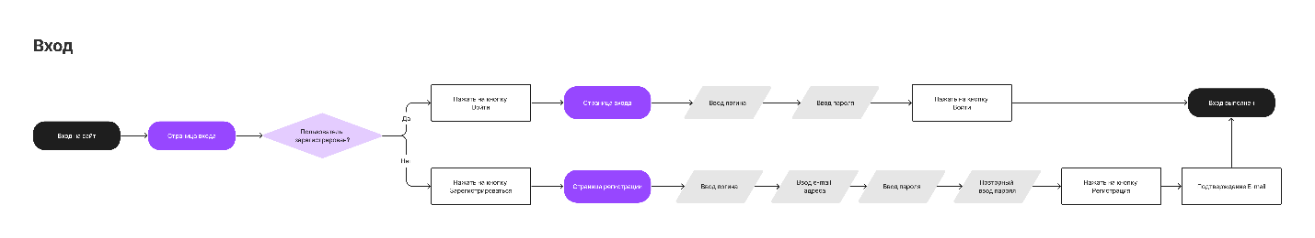

**2.**

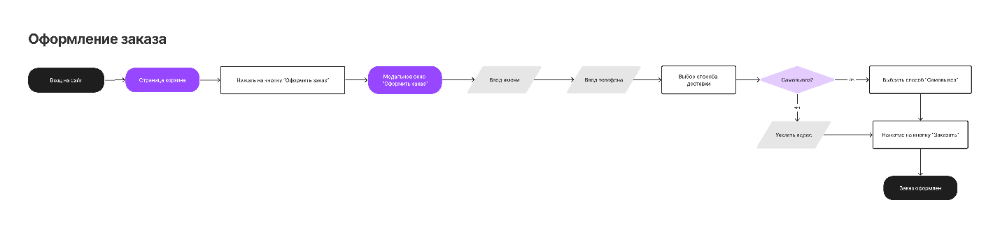

**3.**

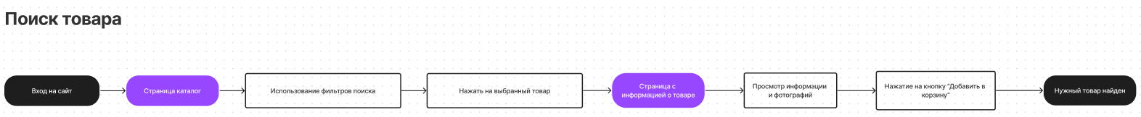

**Принципы гештальта**

1. **Принцип близости.**

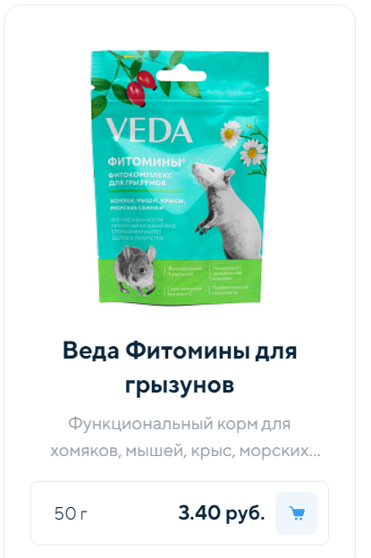

На данном скриншоте представлена карточка товара, состоящая из изображения товара, подписи к нему, мини-описания, цены и самой карточки. Располагаются вместе, чтобы пользователю было интуитивно понятно, к какой группе относится элемент.

1. **Принцип общей области (взаимосвязи).**

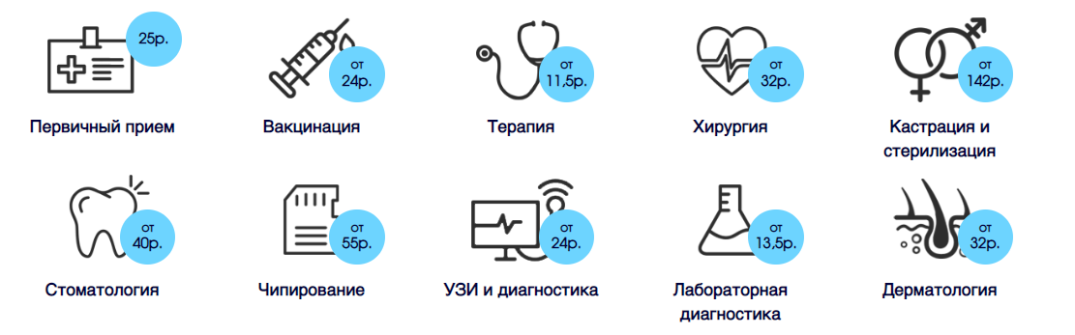

В данном случае в единой группе находится информация о различных типах услуг, по которым можно обратиться к врачам. Все объекты похожи и взаимосвязаны, соответственно, выполняют одну функцию.

1. **Принцип сходства.**



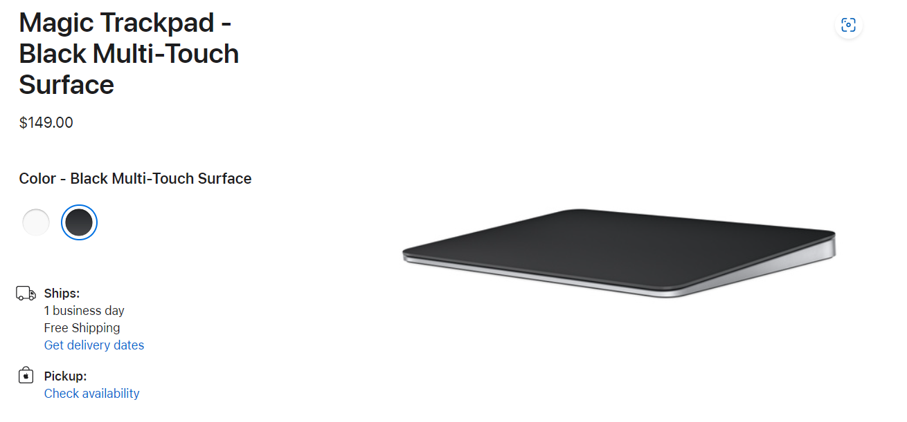

На сайте используется одинаковый стиль везде – одинаковые шрифты, цвета, формы и расположение элементов. Это делает сайт однородным и помогает пользователям быстро понимать, где находятся нужные разделы.

1. **Принцип завершённости.**

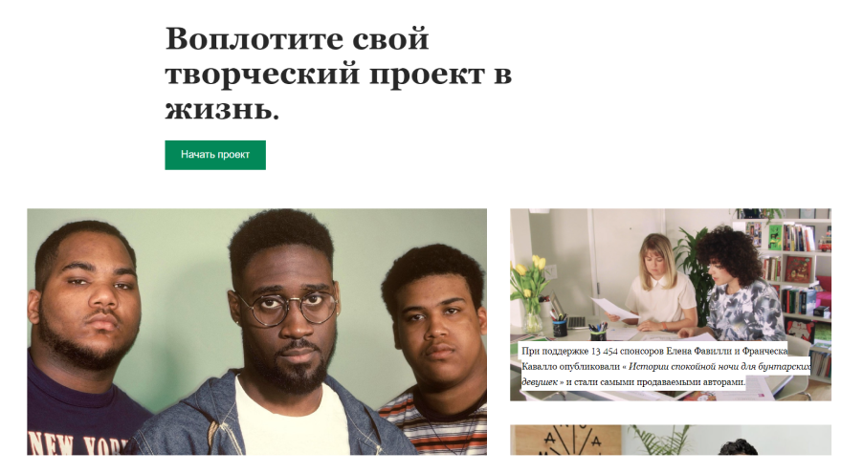

Законченная композиция элементов, таких как изображение и текст, которые создают четкую визуальную цельность. Зритель будет воспринимать данные изображения как одно целое, заполняя недостающую информацию.

1. **Принцип симметрии и асимметрии.**



На рисунке выше объекты расположены симметрично относительно друг друга, поэтому воспринимаются так, словно они составляют одно целое, вне зависимости от расстояния между ними.

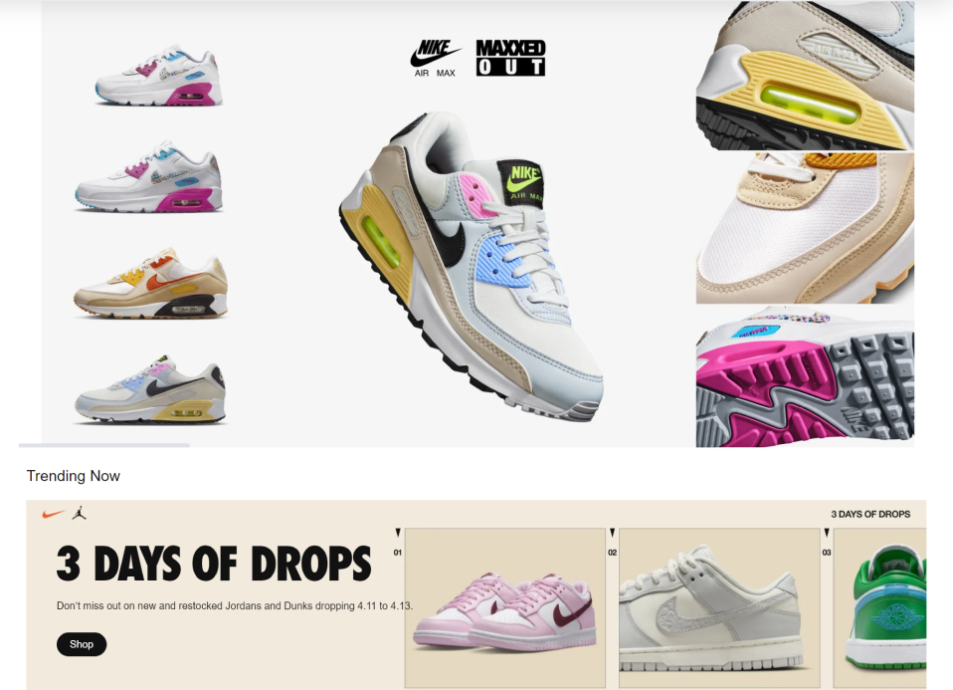

На данном рисунке представлен принцип асимметрии, поскольку данный дизайн используется для привлечения внимания к определенным элементам.

1. **Принцип непрерывности.**

Элементы, стоящие в непрерывной линии, воспринимаются как группа. Чем плавнее отрезки прямой, тем целостнее они кажутся.

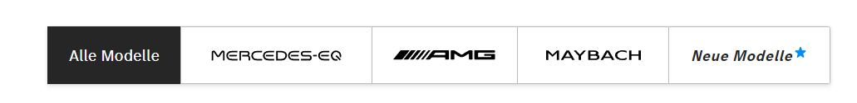

1. **Принцип общего направления (общей судьбы).**

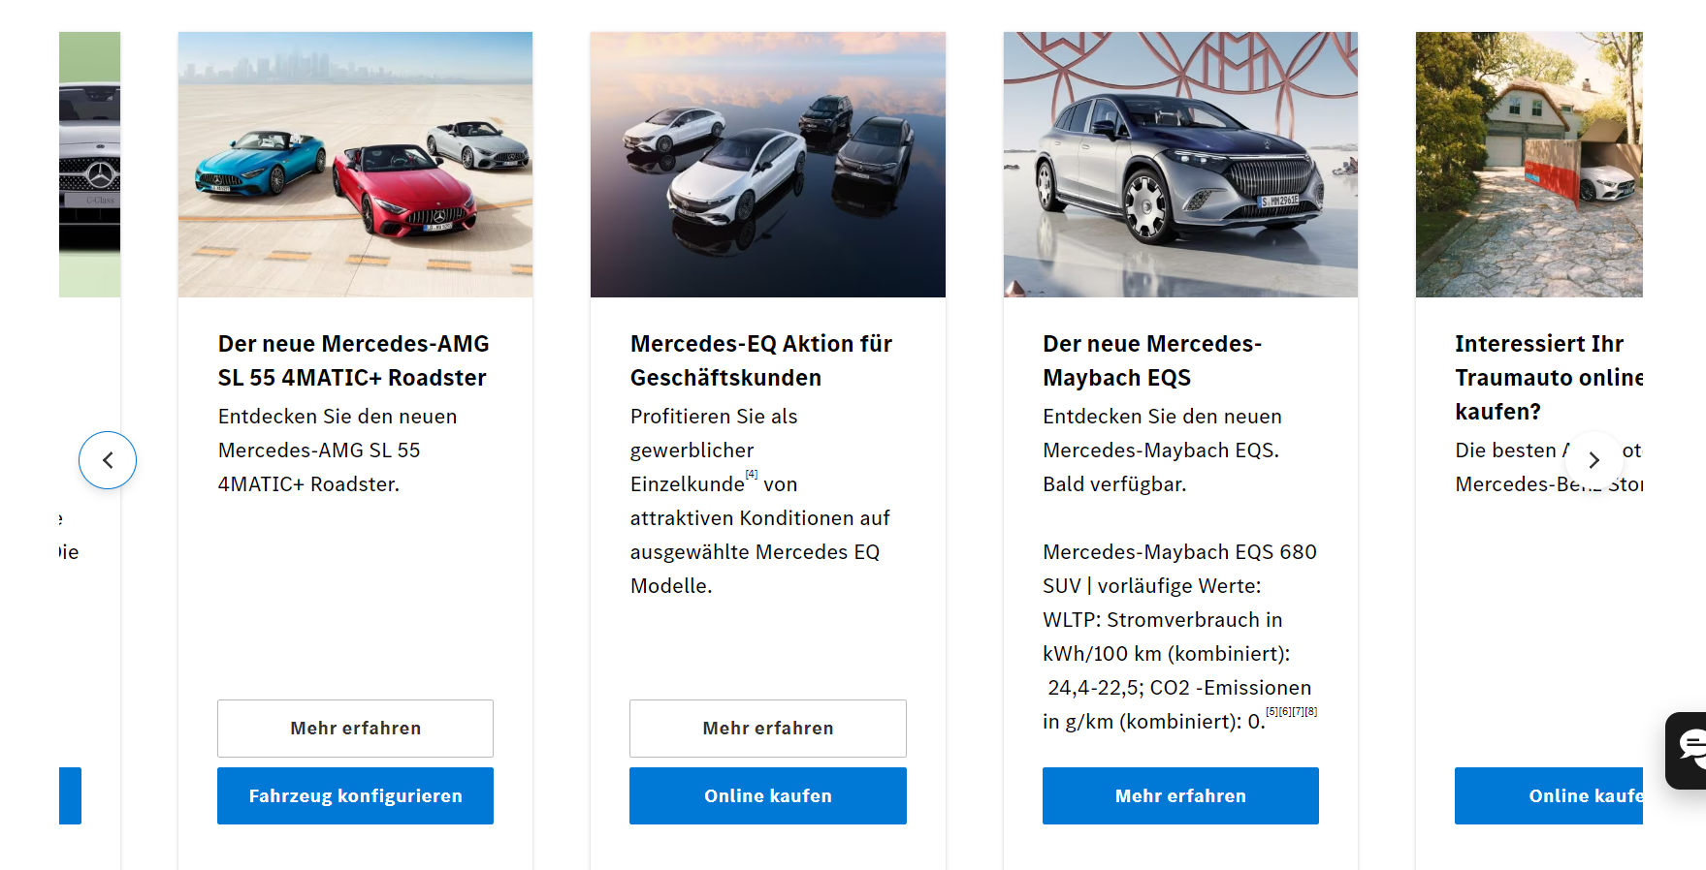Элементы слайдера при нажатии на стрелки движутся в одном направлении вдоль одной линии.

**8. Принцип соотношения фигуры и фона**



Логотип компании Pittsburgh Zoo построен по принципу соотношения фигуры и фона: человек сначала различает форму целиком, а лишь потом детали.

**Законы композиции**

1. **Пример закона единства.**

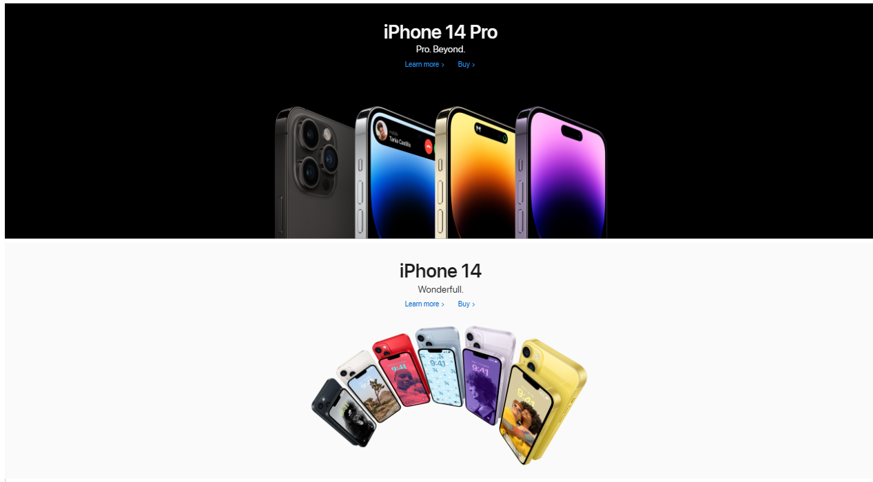

1. **Пример закона соподчинения.**

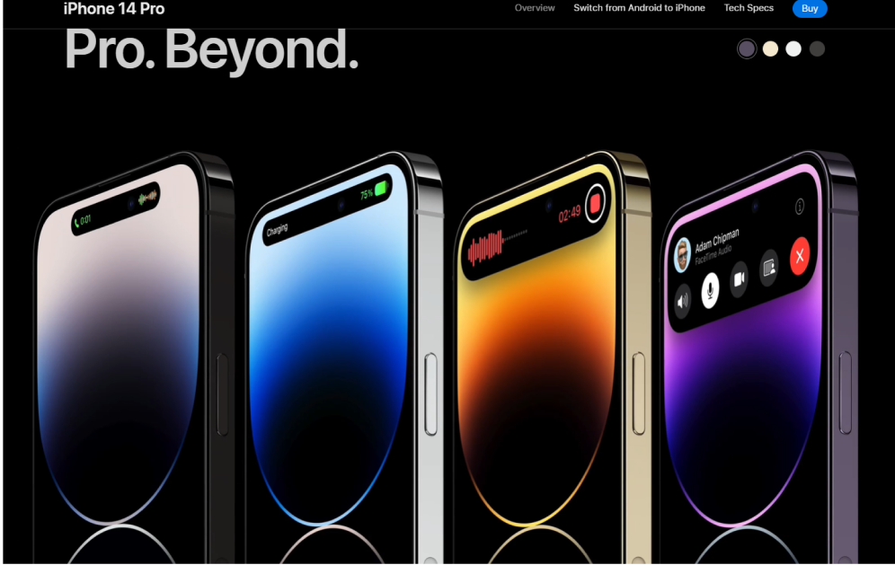

1. **Пример закона равновесия**

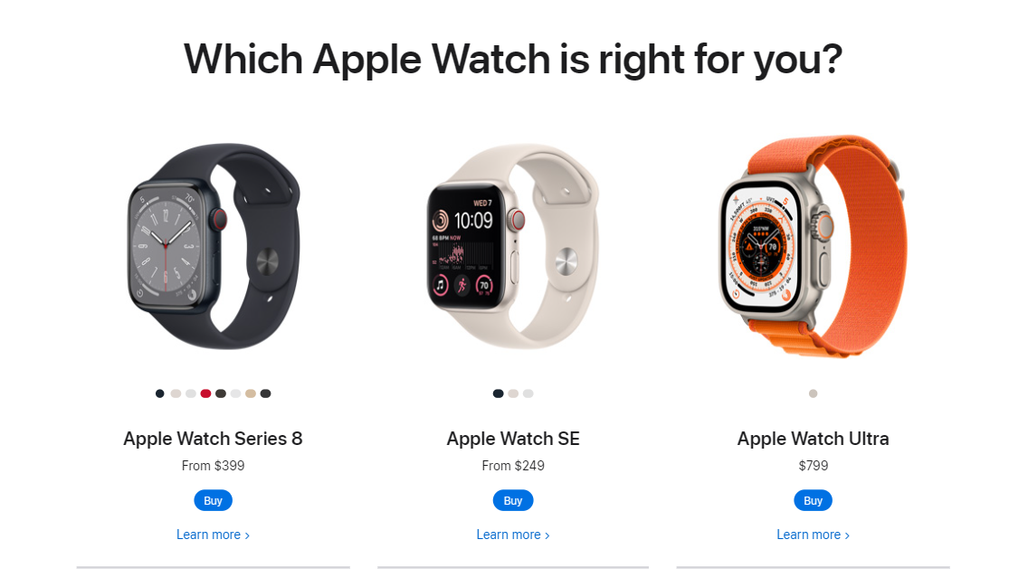

**Элементы композиции**

1. **Точка.**



1. **Линия.**



1. **Расположение.**

**Симметричное**

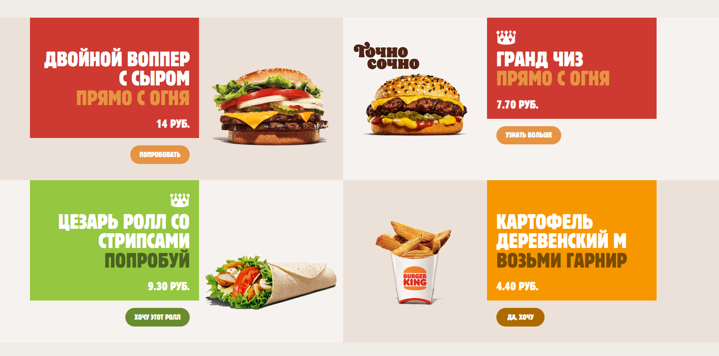

**Ассиметричное**

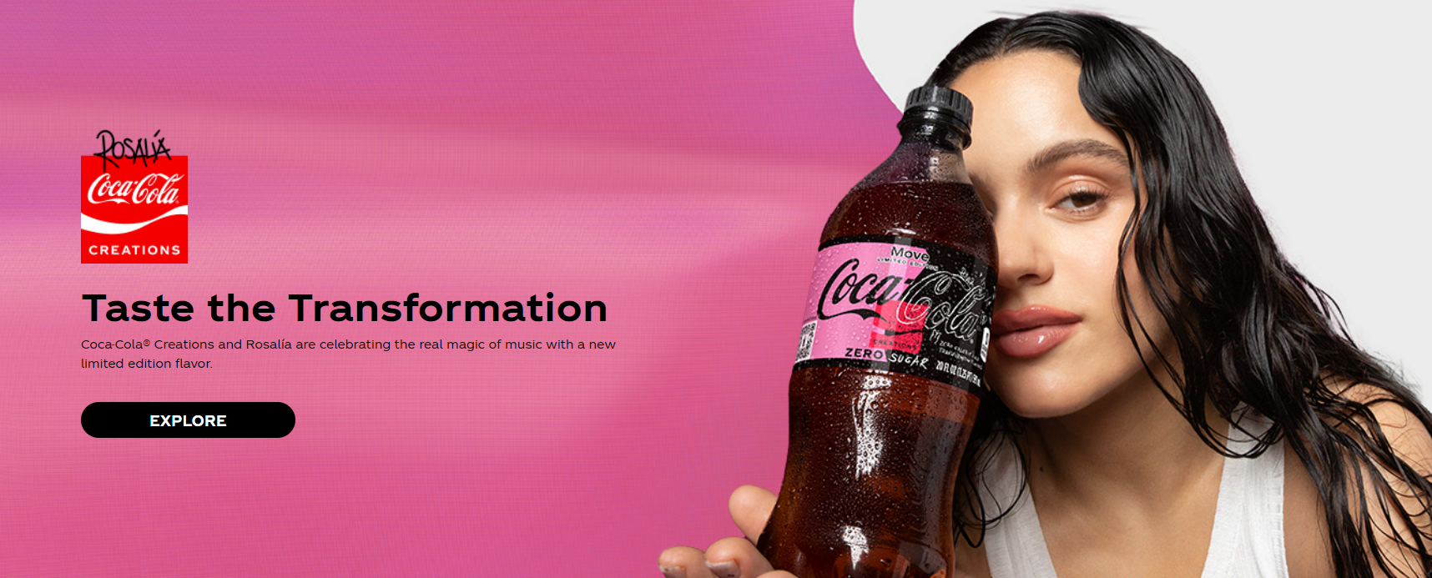

1. **Форма.**

